Туристическая полиция приглашает на работу
03.02.2015
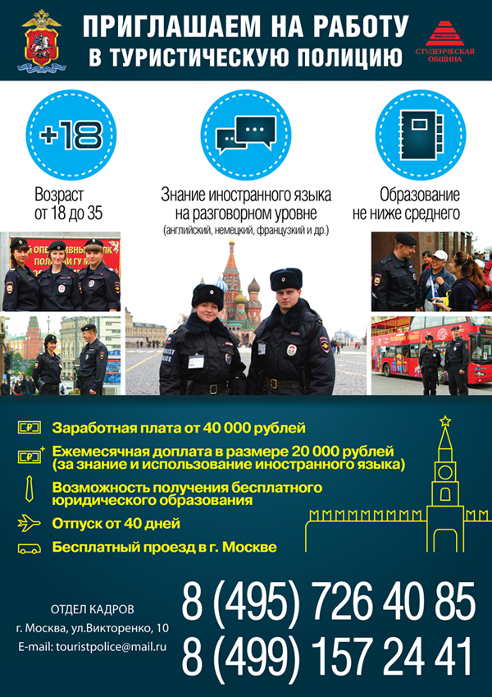

Требования:
- возраст от 18 до 35 лет;
- знание иностранного языка на разговорном уровне (английский, немецкий, французский и др.);
- образование не ниже среднего.

Заработная плата от 40 тыс. руб.
Ежемесячная доплата в размере 20 тыс. руб. (за знание и использование иностранного языка)
Возможность получения бесплатного юридического образования.
Отпуск от 40 дней.
Бесплатный проезд в г. Москве.

Отдел кадров: г. Москва, ул. Викторенко, д. 10, тел. (495) 726-40-85, (499) 157-24-41, адрес электронной почты: touristpolice@mail.ru.

http://petrovka38.ru/document/44719

Адрес страницы: http://danilovsky.mos.ru/presscenter/news/detail/1556227.html
Управа Даниловского района города Москвы

